Kéz kontúrvonalának meghatározása
Ha a szegmentált kép már adott, akkor következő lépésben megkeressük a kontúrokat. Ezt OpenCV-ben a cvFindContours függvénnyel tehetjük meg. A függvénynek többek között megadjuk a szegmentált képet, majd egy szekvenciában visszakapjuk a kontúrokat. Azért többet, mert a szegmentált képen a kezet szimbolizáló fehér területen kívül lehetnek még más területek is, mivel teljesen tökéletes szegmentálás a legtöbb esetben nem lehetséges. Ezen alakzatok területe tapasztalataink alapján azonban sokkal kisebb, mint a kéz területe. Ezt kihasználva adhatunk egy alsó korlátot a kontúrok által határolt területekre, ami alatt nem vesszük figyelembe az alakzathoz tartozó kotúrt. Így biztos, hogy csak a kéz kontúrvonalát kapjuk vissza. Terület számítására a cvContourArea eljárást alkalmaztuk.
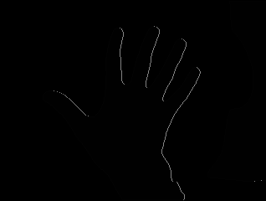  A kéz kontúrja | 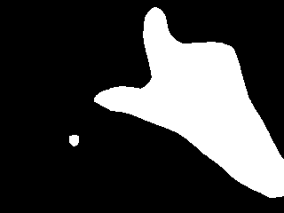  A kézen kívül más objektum is látható
Konvex burok számítása
Konvex burok számításához nincs másra szükségünk, mint az előbb meghatározott, a kézhez tartozó kontúrvonalra. OpenCV-ben a cvConvexHull2 paranccsal tehetjük ezt meg, melynek egy paramétere van: a kontúrokat tartalmazó szekvencia.
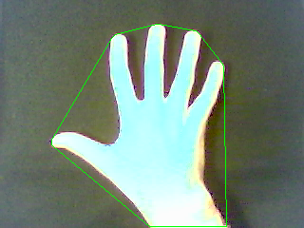
Konvex burok
A konvex burok gyakorlati hasznát a következő pontban tárgyaljuk.
Ujjhegyek keresése
Ujjhegyek keresésénél felhasználjuk a kéz kontúrvonalára illesztett konvex burkot. Olyan helyeken, mint például az ujjak hegyei, biztosak lehetünk abban, hogy a burok töréspontokat tartalmaz. Egy ujjhegyre azonban több töréspont is jut, ezért a pontokat „kiritkítjuk”. Jelen esetben ez úgy történik, hogy ha egy pont a következőtől adott távolságon belül van, akkor figyelmen kívül hagyjuk. Ezenkívül többféleképpen történhetne még a ritkítás, például klaszterezéssel.
A ritkítás után már minden ujjhegyet csak egy pont szimbolizál (természetesen nem kizárt, hogy ezeken a pontokon kívül lesznek még más pontok is). Ezeket a pontokat tároljuk (jelen esetben egy veremben), a legkisebb y koordinátájú pont lesz a kinyújtott mutatóujj ujjhegye, az őt megelőző pont pedig a hüvelykujj ujjhegye.
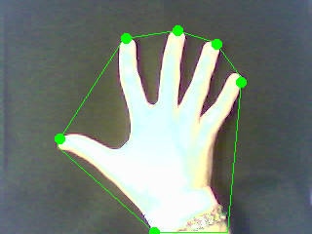  Ritkítás után | 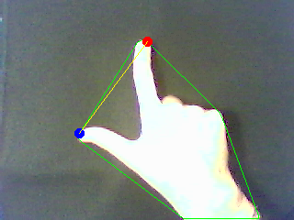  Mutatóujj és hüvelykujj

